Familias, les compartimos la lista de materiales para 2º año.

* Cuaderno de **clases** tapa dura color verde.
* Cuaderno de **tarea** tapa dura color amarillo.
* Cuaderno de **música** (puede ser el del año pasado) tapa dura color azul.
* Cuaderno de **inglés** tapa dura color rojo.
* Cartuchera completa.
* 1 cartulina entretenida a elección.
* 1 papel afiche de color claro.
* 1 block de hojas de colores tipo “El Nene”.
* 1 block de hojas blancas tipo “El Nene”.
* 30 hojas blancas tamaño A4.
* Manual “La ovejita Tita y sus amigos 2”. Editorial: Kapelusz.

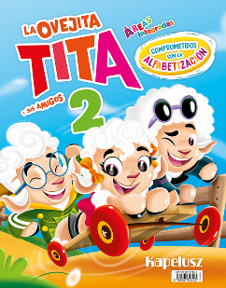

Si desean realizar la compra comunitaria comunicarse con Jorge

1165238071

**IMPORTANTE**

Todas las pertenencias deberán estar identificadas con nombre, apellido, año y sección.

Un nuevo año nos espera. ¡Nos vemos pronto!.



Seños de 2°.